I PIRKIMO DALIS
KREPŠINIO AIKŠTELĖS PAPRASTOJO REMONTO DARBŲ, VYKDOMŲ ADRESU J. VAIŠUČIO G. 12, ŽELVOS MST., ŽELVOS SEN., UKMERGĖS R., TECHNINĖ SPECIFIKACIJA

1. Pirkimo objektas
Pirkimo objektas – krepšinio aikštelės paprastojo remonto darbai, vykdomi adresu J. Vaišučio g. 12, Želvos mst., Želvos sen., Ukmergės r., įskaitant visų reikalingų medžiagų tiekimą, įrenginių montavimą, teritorijos sutvarkymą, bandymus ir objekto parengimą naudojimui.
Projekto įgyvendinimo vieta: žemės sklype, esančiame adresu J. Vaišučio g. 12, Želvos mst., Želvos sen., Ukmergės r.
Žemės sklypo kadastrinis Nr.: 8192/0001:407 (unikalus Nr. 4400-6092-3380).
Žemės sklypo paskirtis: Kita.
Žemės sklypo naudojimo būdas: Visuomeninės paskirties teritorijos.
Žemės sklypo plotas: 1.4467 ha.
Statinio unikalus Nr. 4400-0892-3031.

Teikiant pasiūlymą turi būti įkainotas visas pirkimo objektas – krepšinio aikštelės paprastojo remonto darbai, vykdomi adresu J. Vaišučio g. 12, Želvos mst., Želvos sen., Ukmergės r., užpildant sąnaudų kiekių žiniaraštį jame pateikta darbų ir išlaidų eilės tvarka.
Žiniaraštyje pateikti kiekiai yra orientaciniai. Aktuojama bus pagal faktinius atliktų darbų kiekius.
Rangovas, teikdamas pasiūlymą, patvirtina, kad įvertino techninėje specifikacijoje nurodytą darbų apimtį, objekto vietos sąlygas (jeigu buvo sudaryta galimybė jas apžiūrėti) ir prisiima atsakomybę už visų būtinų technologinių sprendinių parinkimą bei darbų atlikimą taip, kad būtų pasiektas techninėje specifikacijoje nustatytas rezultatas.
Rangovas savo sąskaita privalo atlikti visus darbus, kurie yra būtini tinkamai įrengtai, saugiai ir pagal paskirtį eksploatuojamai krepšinio aikštelei, net jeigu atskiri darbai ar medžiagos techninėje specifikacijoje nėra tiesiogiai išvardyti, tačiau yra akivaizdžiai būtini kokybiškam rezultatui pasiekti.

2. Darbų apimtis
Rangovas privalo atlikti visus darbus, reikalingus visiškai įrengtai ir eksploatuoti tinkamai krepšinio aikštelei, įskaitant:
- pagrindo įrengimą;
- dangos įrengimą;
- aikštelės ženklinimą;
- krepšinio stovų su lankais ir tinkleliais montavimą;
- teritorijos sutvarkymą;
- statybinių atliekų išvežimą;
- išpildomosios dokumentacijos pateikimą.

3. Bendrieji techniniai reikalavimai
Visos naudojamos medžiagos privalo būti:
- naujos;
- nenaudotos;
- sertifikuotos;
- tinkamos naudoti lauko sąlygomis;
- atsparios UV spinduliams;
- atsparios atmosferos poveikiui;
- turėti CE ženklinimą, kai jis privalomas.
Rangovas privalo pateikti:
- eksploatacinių savybių deklaracijas;
- atitikties sertifikatus;
- naudojamų medžiagų techninius aprašymus.

4. Pagrindo įrengimas
Pagrindas įrengiamas ant esamo seno asfalto paklojus išlyginamąjį asfalto sluoksnį 6 mm.
- paviršiaus lygumas turi atitikti taikomų standartų reikalavimus.
Vanduo ant dangos po lietaus neturi kauptis.

5. Sportinė danga
Numatoma įrengti:
- Numatoma danga Conipur2S arba analogiška danga – dvisluoksnė liejama gumos granulių danga:
  - Spalva – raudona.
  - Pirmasis sluoksnis – 8 mm storio iš SBR granulių, maišomos su poliuretaniniu rišikliu specialioje maišyklėje (SMG MixMatic M1202 ar analogišku). Liejama klotuvu (SMG PlanoMatic P928 ar analogišku) ant pagruntuoto asfalto pagrindo.
  - Viršutinis sluoksnis – 8 mm storio iš EPDM granulių, maišomos su poliuretaniniu rišikliu specialioje maišyklėje (SMG MixMatic M1202 ar analogišku). Liejama klotuvu (SMG PlanoMatic P928 ar analogišku) ant SBR sluoksnio. Jeigu viršutinis sluoksnis dėl tam tikrų priežasčių įrengiamas praėjus daugiau nei 3 dienoms nuo SBR sluoksnio įrengimo, SBR sluoksnis turi būti papildomas gruntuojamas, užtikrinant tinkamą sukibimą tarp sluoksnių.
- Danga turi būti sertifikuota FIBA. Turi būti pateikiama dangos technologinė kortelė ir dangos laboratorinių bandymų testų ataskaita lietuvių kalba.
Minimalūs reikalavimai:
- skirta lauko sporto aikštelėms;
- atspari UV spinduliams;
- atspari šalčiui;
- neslidi;
- atspari dilimui;
- vientisa;
- atspari vandeniui.
Jeigu siūlomas analogas – jis negali būti prastesnių techninių parametrų.

6. Aikštelės matmenys
- žaidimo aikštelės matmenys – 30 × 17 m;
- paviršiaus nuolydis – 0,5–1,0 %;
- ant dangos po lietaus negali susidaryti vandens sankaupos.

7. Linijų ženklinimas
Linijos turi būti:
- baltos spalvos;
- žymimos dvisluoksniais poliuretaniniais dažais;
- aiškiai matomos;
- atitikti FIBA reikalavimus.

8. Krepšinio stovai
Numatomi 2 vnt.
Minimalūs reikalavimai:
- stovas 150x150 mm storasienio plieno profilis;
- miltelinis dažymas – juoda spalva;
- atstumas nuo stovo iki lentos 120 cm. Aukštis iki lanko 305 cm;
- reguliuojamas aukštis;
- apsaugos – porolonas, padengtas atsparia atmosferos poveikiui PVC medžiaga;
- stovo pamatas ~100x100x100 cm;
- vandalizmui atspari konstrukcija;
- stovas montuojamas su apsaugomis.

9. Lankai
Minimalūs reikalavimai:
Lankas – profesionalus spyruokliuojantis;
- lankas - 18 mm plieno strypas;
- vamzdelinis tinklelio tvirtinimo mechanizmas;
- lanko spyruoklės paslėptos;
- dažytas milteliniu būdu.

10. Lentos
Minimalūs reikalavimai:
- krepšinio lenta: akrilo plastiko 180x105cm, 12-15 mm storio;
- matmenys 1800 × 1050 mm;
- atspari smūgiams;
- atspari atmosferos poveikiui, pritvirtinta ant metalinio karkaso ir visu perimetru kaustyta aliuminio profiliu.
- sertifikuota.

11. Tinkleliai
- atsparūs UV;
- atsparūs atmosferos poveikiui;
- vandalizmui atspari medžiaga;
- tinkliukas – bent 8 mm storio.
12. Kiti įrengimai
Suoliukai – 4 vnt.
Minimalūs reikalavimai:
- Suoliukas pagamintas iš perdirbto plastiko;
- Atsparus orams, puvimui, drėgmei, riebalams, rūgštims;
- ilgis – 1,65 m, aukštis – 46 cm, plotis – 55 cm.
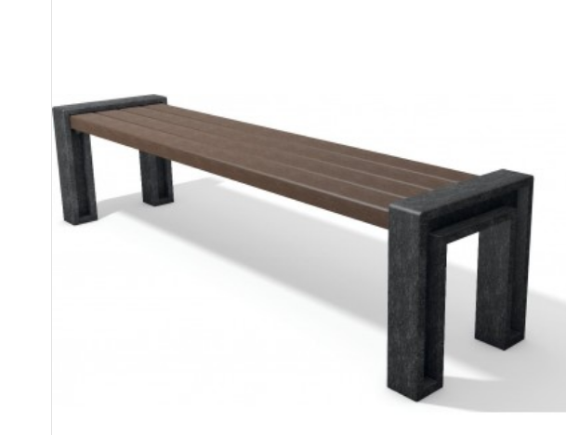
1. pav. Numatomas suolas
Šiukšliadėžė – 2 vnt.
Minimalūs reikalavimai:
- Cinkuota ir dažyta milteliniu būdu;
- Rakinama;
- Tvirtinama ankeriuojant;
- Medžiagiškumas – plienas, ilgis – 45 cm, plotis – 30 cm, aukštis – 95 cm, talpa – 36 cm.
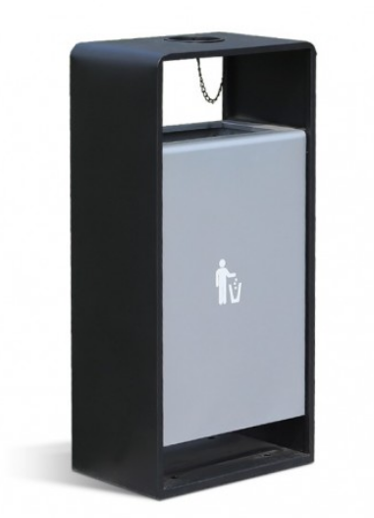
2. pav. Numatoma šiukšliadėžė

13. Kokybės reikalavimai
Rangovas privalo užtikrinti:
- kokybišką montavimą;
- saugų naudojimą;
- ilgaamžiškumą;
- estetinę išvaizdą.

14. Garantija
Minimalus garantinis terminas:
- darbams – 5 metai;
- sportinei dangai – ne mažiau kaip 5 metai;
- įrangai – ne mažiau kaip 2 metai.
Jeigu gamintojas suteikia ilgesnę garantiją – taikoma ilgesnė.

15. Dokumentai
Po darbų atlikimo rangovas pateikia:
- atliktų darbų aktus;
- išpildomąsias nuotraukas;
- sertifikatus;
- eksploatavimo instrukcijas;
- garantinius dokumentus;
- naudojamų medžiagų deklaracijas.

16. Lygiaverčiai sprendiniai
Visi techninėje specifikacijoje nurodyti konkretūs gaminiai, gamintojai, standartai ar technologijos laikomi pavyzdiniais. Tiekėjai gali siūlyti lygiaverčius sprendinius, jeigu jų techninės, eksploatacinės, kokybinės ir funkcinės charakteristikos yra ne prastesnės už techninėje specifikacijoje nustatytas.
17. Kiti reikalavimai
- Statybinio laužo utilizavimą ir perteklinio grunto išvežimą bei sutvarkymą organizuoja Rangovas.
- Atliekant darbus, Rangovas privalo vadovautis Statybos įstatymu, galiojančiais statybos techniniais reglamentais bei kitais teisės aktais, reglamentuojančiais statybos veiklą (normomis, taisyklėmis).
- Rangovas turi būti įdiegęs ir taikyti atitinkamiems darbams (inžinerinių statinių (kitų inžinerinių statinių) statybos, rekonstrukcijos ir (ar) remonto darbus ir (ar) bendruosius statybos darbus) aplinkos apsaugos vadybos sistemos reikalavimus pagal standartą LST EN ISO 14001 „Aplinkos vadybos sistemos. Reikalavimai ir naudojimo gairės“ (toliau – LST EN ISO 14001) arba Europos Sąjungos aplinkosaugos vadybos ir audito sistemą (toliau – EMAS) ar kitus aplinkos apsaugos vadybos standartus, pagrįstus atitinkamais Europos arba tarptautinių standartizacijos organizacijų priimtais standartais, ar kitais tiekėjo pateiktais lygiaverčiais įrodymais.

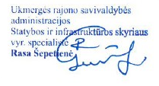
__________________________________
Parengė:

Krepšinio aikštelės objekto vieta

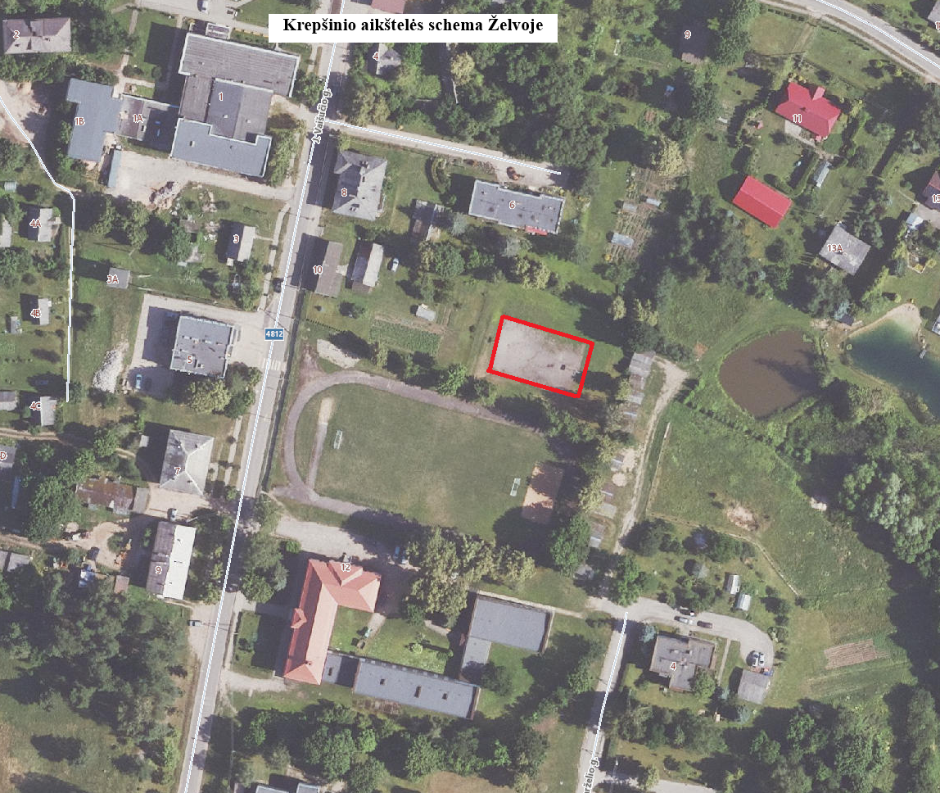

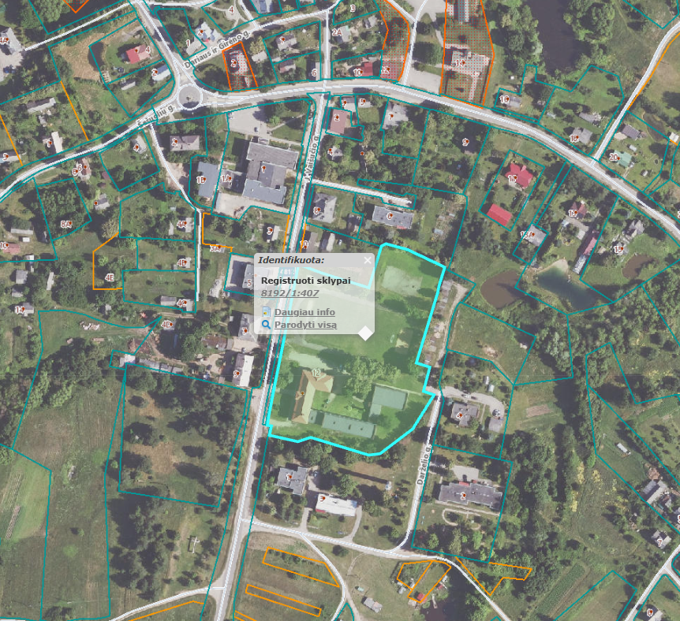

Krepšinio aikštelės planas

